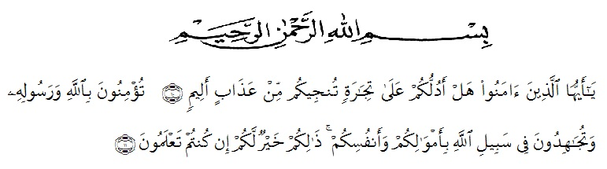
KATA PENGANTAR

Artinya : “Hai orang-orang yang beriman, sukakah kamu aku tunjukkan suatu perniagaan yang dapat menyelamatkanmu dari azab yang pedih?(10). (yaitu) kamu beriman kepada Allah dan RasulNya dan berjihad di jalan Allah dengan harta dan jiwamu. Itulah yang lebih baik bagimu, jika kamu mengetahui.(11) (As-Shaff Ayat 10-11)

Dengan menyebut nama Allah yang maha pengasih lagi maha penyayang. Hai orang-orang yang beriman, maukah kamu aku tunjukkan suatu perniagaan yang dapat menyelamatkanmu dari azab yang pedih?, (yaitu) kamu beriman kepada Allah dan Rasul-Nya dan berjihad dijalan Allah dengan harta dan jiwamu itulah yang lebih baik bagimu, jika kamu mengetahui. (Q.S. Ash-shaff: 10-11).
Puji syukur penulis ucapkan kepada Allah Swt, yang telah memberikan limpahan rahmat dan hidayah-Nya sehingga penulis masih diberikan kesehatan untuk dapat menyelesaikan proposal skripsi sebagai syarat dalam meraih gelar Sarjana Pendidikan pada Program Studi Pendidikan Guru Sekolah Dasar, Fakultas Keguruan dan Ilmu Pendidikan, Universitas Muslim Nusantara Al-Washliyah. Proposal ini berjudul “Pengembangan Portofolio Assessment Pada Mata Materi Bagian-Bagian Tumbuhan Dalam Mata Pelajaran IPA Di Kelas IV SD”.
Di dalam tulisan ini disajikan pokok-pokok bahasan yang meliputi Bagaimana Pengembangan Portofolio Assessment Pada Mata Materi Bagian-Bagian Tumbuhan Dalam Mata Pelajaran Ipa Di Kelas Iv Sd. Penulis menyadari sebagai manusia biasa tidak luput dari kesalahan dan kekurangan sehingga dalam penulisan proposal ini masih banyak terdapat kesalahan dan kekurangan. Untuk itu, dengan lapang dada penulis mengharapkan agar kekurangan dalam penulisan proposal ini dapat disampaikan melalui kritik dan saran dari para pembaca demi penyempurnaan proposal ini.

Medan, Maret 2021
Penulis

Dewi Lestari

